**怖い性感染症**

**梅毒について**

**知ろう！**

１～３年生

**ドラッグレター　梅毒特集　（２０２５年７月）**



ばいどく

梅毒の危険性と検査の重要性

梅毒の感染者数が増えています

・〔左の表〕**梅毒感染者**の報告件数は、近年**急激に増加（↗）**。

・〔右の表〕年代別では、男性は**20～50代**、女性は**20代**に多く見られます。

厚生労働省｢梅毒の発生状況について｣および国立感染症研究所｢日本の梅毒症例の動向について｣より政府広報室が作成したものを参考に作成





**年代別の感染者（2023年）**

**梅毒感染者の推移**

梅毒は、梅毒トレポネーマという病原体により引き起こされる性感染症。主に不特定多数の人

との性行為により、口や性器などから感染。病期は第1期から第3期に分けられます。

梅毒は死に至ることもある性感染症です

第３期

（感染後、約３～30年で症状が現れる）

・口や性器にしこり

・太ももの腫れ

などが見られる

・全身で炎症が進行

・皮ふや骨などに

柔らかいこぶ

などが見られる

現れた症状が2～3週間で消える

第２期

（感染後、約３ヶ月～1年で症状が現れる）

第１期

（感染後、約３週間～3ヶ月で症状が現れる）

無症状期

無症状期





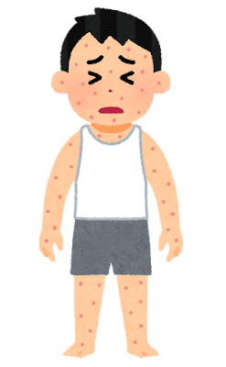



現れた症状が数週間から数ヶ月で消える

・手や体に発疹

・性器に膨らみ

・発熱、疲労感

などが見られる

治療せず放置すると、約３～30年の間に心臓や血管など複数の臓器に異常が起こり、死に至ることも

あります。また病気の進行中、一時的に症状が消える「無症状期」があるため、治ったと勘違いする人が

います。自己判断せず、直ぐに治療することが重要です。

性行為の際にコンドームを使用すると高い確率で感染を防ぐことができますが、100％ではありません。

検査で感染の有無が分かります

梅毒は治療で完治可能です。しかし、パートナーも感染していたら、再び梅毒に感染してしまいます。

そのため、梅毒に感染したかな？と思ったら、必ずパートナーと一緒に検査や治療を受けてください！

**● 保健所**

治療はできませんが、無料・匿名で検査を受けられます。

**● 医療機関**

費用はかかりますが、検査だけでなく、その日のうちに治療を開始できます。



参考：政府広報オンライン「梅毒患者が急増中！検査と治療であなた自身と大切な人、生まれてくる赤ちゃんを守ろう」

　　　病気がみえるvol. 6 第2版（メディックメディア）

健康やお薬などについて、気になることがある方は、相談薬局・出張相談会で薬剤師に気軽にお尋ねください。

作成・発行元

**《 －出張相談会－　 保健室に学校薬剤師が来ます 》**

ドラッグレターの内容、医薬品や健康、薬物乱用など

について、相談・聞きたいことがある人は保健室まで！

**●月●日（●）　　●時●分　～ ●時●分**